Worum es geht

Die Planung und Choreographie von Dressurküren, Quadrillen oder anderen Formationsritten ist komplex, zeitraubend und anfällig für Fehler. Gerade Fehler in der Planung kosten viel Zeit und Nerven. Dem Reiter wie dem Planer fehlten hier bisher geeignete, moderne Hilfsmittel zur geometrisch-dynamisch korrekten Planung der Hufschlagfiguren.

Mission Statement
Wir haben es uns zur Aufgabe gemacht, die geometrischen Grundlagen der Dressurkür, insbesondere aber auch des Figurenreitens in Formationen (Quadrillereiten) von Grund auf zu erkunden und die Erkenntnisse in Form von praxisnaher Software für jedermann anwendbar zu machen.

Die Idee: ein professionelles Softwaresystem zur Kürplanung
Systemvoraussetzungen:

Die Software ist optimiert für Windows XP, läuft aber auf vielen Betriebssystemen, da das System in Java implementiert wurde. Empfohlen wird ein Bildschirm mit mindestens 1280x1024 Pixel, mindestens 512MB freier RAM-Speicher, eine CPU mit mindestens 1GHz Taktrate und 300MB freier Speicherplatz auf der Festplatte.
Mit einem PC und unserer Software wird es möglich, sehr viel Zeit und Aufwand bei der Planung zu sparen. Während man mit der Maus und der Tastatur die Figuren in die Reitbahn zeichnet, berechnet der PC die Distanzen, Zeiten und andere Werte. Formationen und neue Figuren können schnell definiert und weiter verwendet werden. Anschliessend können diese Rohdaten auf viele Arten weiterentwickelt werden, also z.B. um Pläne zu drucken, Simulationen zu erstellen usw...
Besuchen Sie unsere Homepage:

http://www.quadrillenschule.de

©2006 Andreas Zottmann

Das Angebot auf unserer Homepage:

- Kostenloser Download der Software.
- Bestellung von Lizenzen zum freischalten einzelner Module der Software.
- Eine Webbibliothek mit Figuren, Aufgaben und ausgearbeiteten Küren zum anschauen und herunterladen.
- Viele Hilfs- und Lehrmittel und andere Dokumente rund ums Quadrille- und Dressurkürreiten.
- Tutorials und Dokumentation zu unserer Notation.




Professionelle Dressurkürplanung am PC

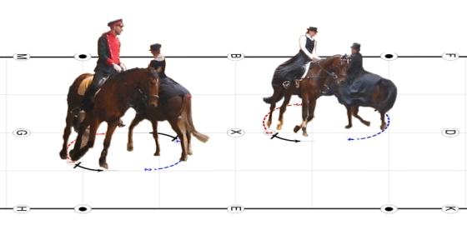

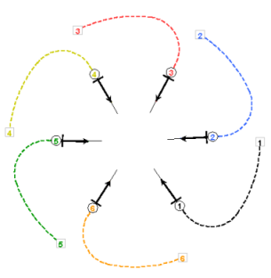

Dressurküren und Quadrillen am PC planen, bearbeiten, analysieren und synchronisieren.

Das Softwaresystem für alle, die im Dressursport weiter kommen möchten.

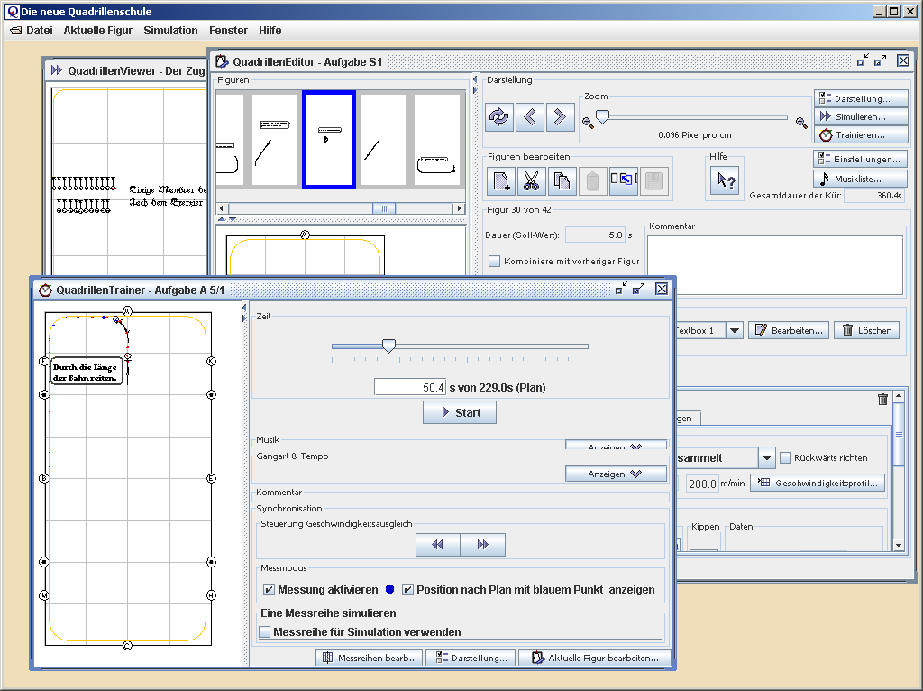
Mit dem (kostenlosen) QuadrillenViewer können Sie beliebige Pläne öffnen und simulieren.
Mit dem QuadrillenEditor bzw. dem DressurkürEditor (limitiert auf 1 Pferd) können Sie Ihre Pläne Figur für Figur erstellen und bearbeiten. Eine umfangreiche Hufschlagfiguren-Bibliothek hilft Ihnen dabei. Für Ihre Reitschüler oder Quadrillenteilnehmer können Sie die Pläne in vielen verschiedenen Formaten (PDF, HTML u.a.) speichern und ausdrucken.
Der QuadrillenTrainer unterstützt Sie während des Trainings durch automatische Musiksynchronisation. Nach dem Training können Sie die tatsächlich gerittenen Zeiten mit Ihrem Plan abgleichen und so Ihre Musikchoreographie perfektionieren.
Die neue Quadrillenschule bietet einen zentralen Desktop, der es ermöglicht an mehreren Plänen gleichzeitig mit verschiedenen Fenstern zu arbeiten.
Pakete und Lizenzen

- QuadrillenViewer (kostenlos): Pläne anschauen und simulieren
- DressurkürPlaner: Pläne erstellen, bearbeiten, analysieren und Berichte erzeugen. Enthält den DressurkürEditor. Limitiert auf 1 Pferd.
- QuadrillenPlaner: Die Limitierung auf 1 Pferd fällt weg.
- ErweiterungsPaket: Enthält den QuadrillenTrainer sowie einen Editor zum bearbeiten der Musikliste.

Die Preise, AGB und Lizenzvereinbarungen finden Sie auf unserer Homepage!
http://www.quadrillenschule.de

